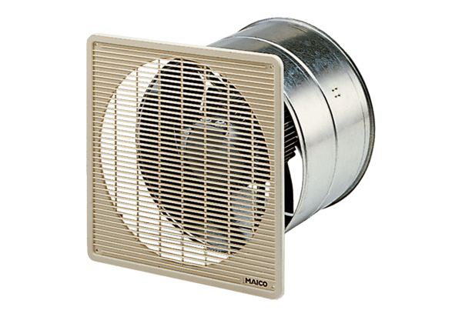Axial-Wandeinbauventilator DZF 40/6 BVerpackungseinheit: 1 StückSortiment: C
Artikelnummer: 0085.0106Hersteller: MAICO

